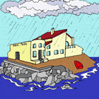
Dau de 6 imatges /pl/ inicial:

- Plàtan
- Planxa
- Pluja
- Platja
- Planta
- Ploma

